画面  レイアウト |  |  | システム名 |  |  | ユースケース名 |  |  |  |  |  |  |  |  | グループ名 |  | 承認印 |  | 作成日 |  | 担当
 |  |  |  |  |  |  |  |  |  |  |  |  |  |  | チーム伊賀 |  |  |  |  |  | 三戸部
 |  |  |  |  |  |  |  |  |  |  |  |  |  |  |  |  |  |  | ver. |  | 三戸部
画面ＩＤ |  |  |  |  |  |  |  |  |  | 001-101
画面名 |  |  |  |  |  |  |  |  |  | ログイン画面
入力イラスト／入力方法など  ②  ① | 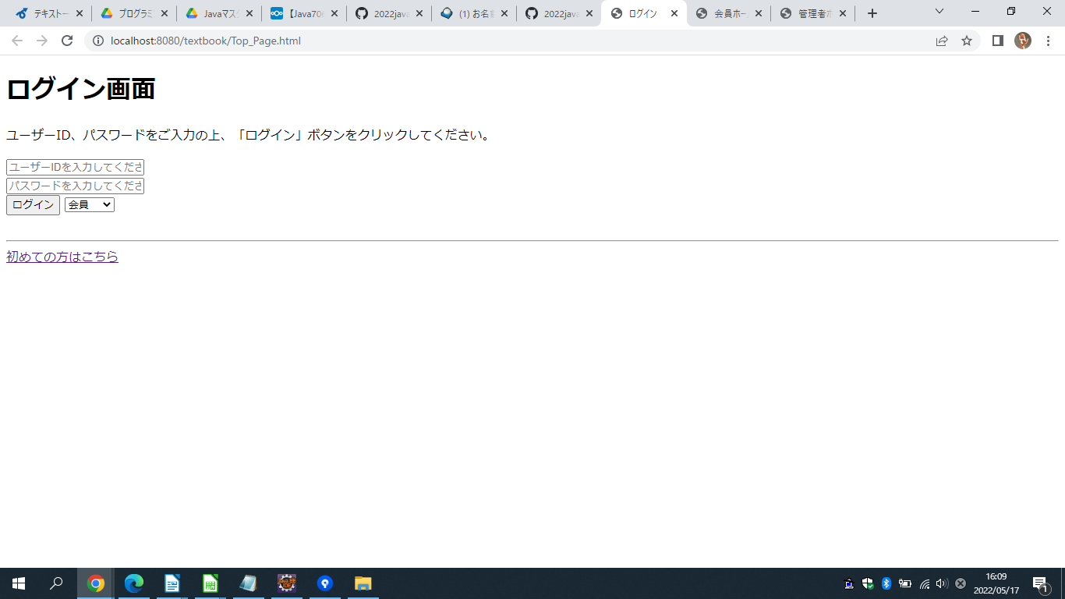
部品説明 | 識別ID |  |  |  | 入出力項目 |  |  |  | 属性名 |  |  | 説明
部品説明 |  |  |  |  | ユーザーID |  |  |  | user_id |  |  | ユーザーIDを入力するテキストボックス
部品説明 |  |  |  |  | パスワード |  |  |  | pass |  |  | パスワードを入力するテキストボックス（password）
操作
管理者として登録済みのログインIDとパスワードでログインする・・管理トップメニューへ遷移
会員として登録済みのログインIDとパスワードでログインする・・会員トップメニューへ遷移
改定日 |  | ／／ |  | ／／ |  |  |  |  |  |  | ／／ |  | ／／ | ／／ |  | ／／ |  | ／／ |  | ／／
改定者

画面  レイアウト |  |  | システム名 |  | ユースケース名 |  |  | クラス名 |  | グループ名 |  | 承認印 |  | 作成日 |  | 担当
 |  |  |  |  |  |  |  |  |  | チーム伊賀 |  |  |  |  |  | 三戸部
 |  |  |  |  |  |  |  |  |  |  |  |  |  | ver. |  | 三戸部
画面ＩＤ |  |  | 001-301
画面名 |  |  | 会員画面
入力イラスト／入力方法など | 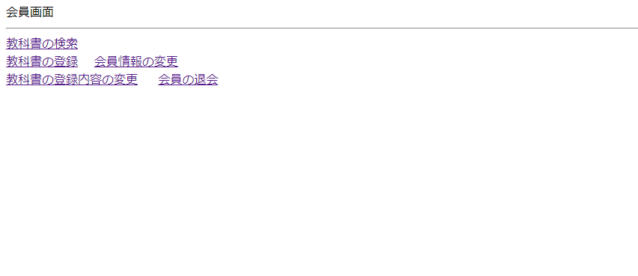
入出力機能 | 入出力項目 |  |  |  |  |  |  |  | I／O |  | 備考
改定日 |  | ／／ |  | ／／ |  | ／／ | ／／ |  | ／／ |  | ／／ |  | ／／ |  | ／／
改定者

画面  レイアウト |  |  | システム名 |  | ユースケース名 |  |  | クラス名 |  | グループ名 |  | 承認印 |  | 作成日 |  | 担当
 |  |  |  |  |  |  |  |  |  | チーム伊賀 |  |  |  |  |  | 三戸部
 |  |  |  |  |  |  |  |  |  |  |  |  |  | ver. |  | 三戸部
画面ＩＤ |  |  | 001-503
画面名
入力イラスト／入力方法など | 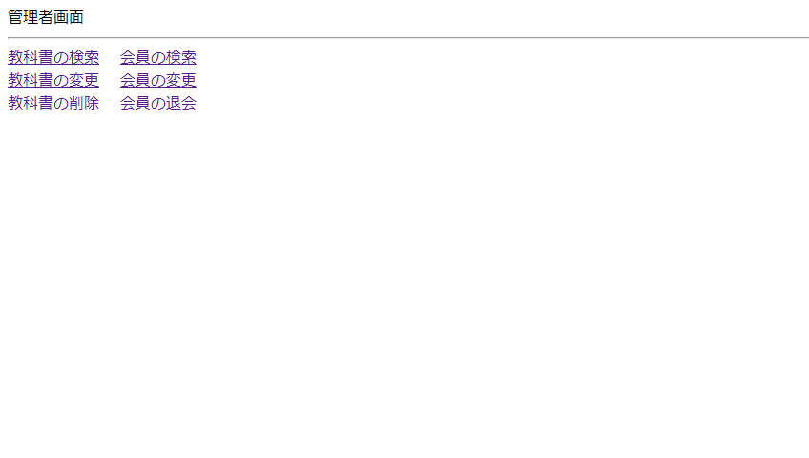
入出力機能 | 入出力項目 |  |  |  |  |  |  |  | I／O |  | 備考
イベント
削除する・・削除完了画面へ遷移
キャンセル・・教科書登録履歴画面へ遷移
改定日 |  | ／／ |  | ／／ |  | ／／ | ／／ |  | ／／ |  | ／／ |  | ／／ |  | ／／
改定者

画面  レイアウト |  |  | システム名 |  |  | ユースケース名 |  |  |  |  |  |  |  | グループ名 |  |  | 承認印 |  | 作成日 |  | 担当
 |  |  | 会員変更 |  |  |  |  |  |  |  |  |  |  |  |  |  |  |  |  |  | 伊賀
 |  |  |  |  |  |  |  |  |  |  |  |  |  |  |  |  |  |  | ver. |  | 伊賀
画面ＩＤ |  |  | 001-101
画面名 |  |  | 会員変更画面
入力イラスト／入力方法など | 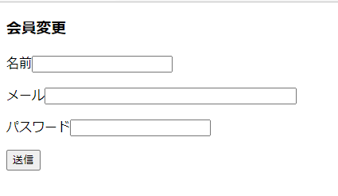
部品説明 | 識別ID |  |  | 入出力項目 |  |  |  |  | 属性名 |  | 説明
部品説明 |  |  |  | 名前 |  |  |  |  | name |  | 名前を入力するテキストボックス
部品説明 |  |  |  | メール |  |  |  |  | mail |  | メールアドレスを入力するテキストボックス
部品説明 | ③ |  |  | パスワード |  |  |  |  | pass |  | パスワードを入力するテキストボックス（password）
操作
改定日 |  | ／／ |  |  | ／／ |  |  |  |  | ／／ |  | ／／ | ／／ |  |  | ／／ |  | ／／ |  | ／／
改定者

画面  レイアウト |  |  | システム名 |  | ユースケース名 |  |  |  | クラス名 |  |  | グループ名 |  |  | 承認印 |  | 作成日 |  | 担当
 |  |  | 会員登録 |  |  |  |  |  |  |  |  |  |  |  |  |  |  |  | 伊賀
 |  |  |  |  |  |  |  |  |  |  |  |  |  |  |  |  | ver. |  | 伊賀
画面ＩＤ |  |  | 001-301
画面名 |  |  | 会員登録画面
入力イラスト／入力方法など | 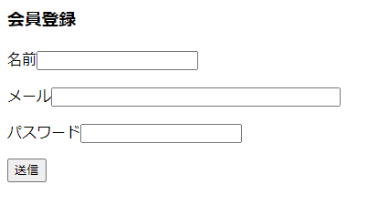
入出力機能 | 入出力項目 |  |  |  |  |  |  | I／O |  |  | 属性名 |  | 説明
入出力機能 | 名前 |  |  |  |  |  |  | I |  |  | name |  | 名前を入力するテキストボックス
入出力機能 | メール |  |  |  |  |  |  | I |  |  | email |  | メールアドレスを入力するテキストボックス
入出力機能 | パスワード |  |  |  |  |  |  | I |  |  | pass |  | パスワードを入力するテキストボックス（password）
改定日 |  | ／／ |  | ／／ |  | ／／ | ／／ | ／／ |  |  |  |  | ／／ |  |  | ／／ |  | ／／
改定者

画面  レイアウト |  |  | システム名 |  | ユースケース名 |  |  |  | クラス名 |  | グループ名 | 承認印 |  | 作成日 |  | 担当
 |  |  | ご登録情報確認 |  |  |  |  |  |  |  |  |  |  |  |  | 伊賀
 |  |  |  |  |  |  |  |  |  |  |  |  |  | ver. |  | 伊賀
画面ＩＤ |  |  | 001-503
画面名 |  |  | 会員ご登録情報確認画面
入力イラスト／入力方法など | 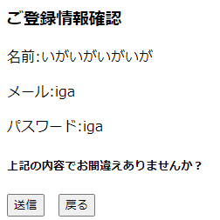
入出力機能 | 入出力項目 |  |  |  |  |  |  | I／O |  | 説明
入出力機能 | 名前 |  |  |  |  |  |  | O |  | ご登録いただいた名前情報
入出力機能 | メール |  |  |  |  |  |  | O |  | ご登録いただいたメール情報
入出力機能 | パスワード |  |  |  |  |  |  | O |  | ご登録いただいたパスワード情報
イベント
改定日 |  | ／／ |  | ／／ |  | ／／ | ／／ | ／／ |  | ／／ |  |  | ／／ |  | ／／
改定者

画面  レイアウト |  |  | システム名 |  | ユースケース名 |  |  |  | クラス名 |  |  |  | グループ名 |  | 承認印 |  | 作成日 |  | 担当
 |  |  | 会員退会 |  |  |  |  |  |  |  |  |  |  |  |  |  |  |  | 伊賀
 |  |  |  |  |  |  |  |  |  |  |  |  |  |  |  |  | ver. |  | 伊賀
画面ＩＤ |  |  | 002-503
画面名 |  |  | 会員退会画面
入力イラスト／入力方法など | 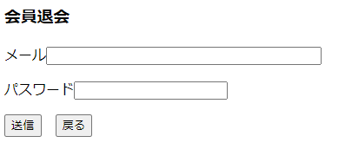
入出力機能 | 入出力項目 |  |  |  |  |  |  | I／O |  | 属性名 |  | 備考
入出力機能 | メール |  |  |  |  |  |  | I |  | email |  | メールアドレスを入力するテキストボックス
入出力機能 | パスワード |  |  |  |  |  |  | I |  | pass |  | パスワードを入力するテキストボックス
イベント
改定日 |  | ／／ |  | ／／ |  | ／／ | ／／ | ／／ |  |  |  | ／／ |  |  |  | ／／ |  | ／／
改定者

画面  レイアウト |  |  | システム名 |  | ユースケース名 |  |  |  | クラス名 |  |  |  | グループ名 |  | 承認印 |  | 作成日 |  | 担当
 |  |  | 会員検索 |  |  |  |  |  |  |  |  |  |  |  |  |  |  |  | 伊賀
 |  |  |  |  |  |  |  |  |  |  |  |  |  |  |  |  | ver. |  | 伊賀
画面ＩＤ |  |  | 001-504
画面名 |  |  | 会員検索画面
入力イラスト／入力方法など | 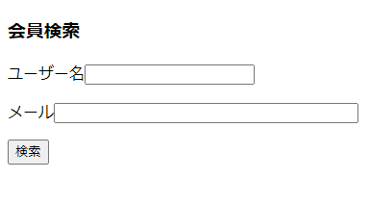
入出力機能 | 入出力項目 |  |  |  |  |  |  | I／O |  | 属性名 |  | 備考
入出力機能 | ユーザー名 |  |  |  |  |  |  | I |  | user_id |  | 名前を入力するテキストボックス
入出力機能 | メール |  |  |  |  |  |  | I |  | email |  | メールアドレスを入力するテキストボックス
イベント
改定日 |  | ／／ |  | ／／ |  | ／／ | ／／ | ／／ |  |  |  | ／／ |  |  |  | ／／ |  | ／／
改定者

画面  レイアウト |  |  | システム名 |  | ユースケース名 |  |  |  | クラス名 |  | グループ名 | 承認印 |  | 作成日 |  | 担当
 |  |  |  |  |  |  |  |  |  |  |  |  |  |  |  | 伊賀
 |  |  |  |  |  |  |  |  |  |  |  |  |  | ver. |  | 伊賀
画面ＩＤ |  |  | 001-601
画面名 |  |  | 教科書検索画面
入力イラスト／入力方法など | 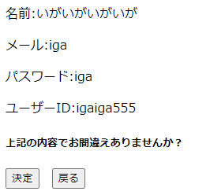
入出力機能 | 入出力項目 |  |  |  |  |  |  | I／O |  | 説明
入出力機能 | 名前 |  |  |  |  |  |  | O |  | 顧客の登録名表示
入出力機能 | メール |  |  |  |  |  |  | O |  | 顧客の登録メール表示
入出力機能 | パスワード |  |  |  |  |  |  | O |  | 顧客のパスワードを表示
入出力機能 | ユーザーID |  |  |  |  |  |  | O |  | 顧客のユーザーIDを表示
入出力機能 |  |  |  |  |  |  |  |  |  | 2099
イベント
改定日 |  | ／／ |  | ／／ |  | ／／ | ／／ | ／／ |  | ／／ |  |  | ／／ |  | ／／
改定者

画面  レイアウト |  |  | システム名 |  | ユースケース名 |  |  | クラス名 |  | グループ名 |  |  |  |  | 承認印 |  | 作成日 |  | 担当
 |  |  |  |  |  |  |  |  |  |  |  |  |  |  |  |  |  |  | 三澤
 |  |  |  |  |  |  |  |  |  |  |  |  |  |  |  |  | ver. |  | 三澤
画面ＩＤ
画面名 |  |  | 教科書検索画面
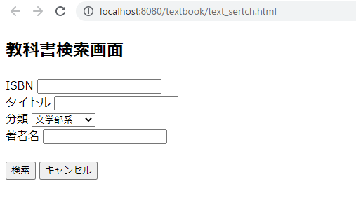
入力イラスト／入力方法など
入出力機能 | 入出力項目 |  |  |  |  |  |  |  | I／O |  | 属性名 |  |  | 備考
入出力機能 | ISBN |  |  |  |  |  |  |  | I |  | ISBN |  |  | 必須、13桁
入出力機能 | タイトル |  |  |  |  |  |  |  | I |  | title |  |  | 必須、100文字以内
入出力機能 | 分類 |  |  |  |  |  |  |  | I |  | sort |  |  | 必須、セレクトボックス
入出力機能 | 著者名 |  |  |  |  |  |  |  | I |  | author |  |  | 必須、100文字以内
イベント
改定日 |  | ／／ |  | ／／ |  | ／／ | ／／ |  | ／／ |  |  |  |  | ／／ |  | ／／ |  | ／／
改定者
画面  レイアウト |  |  | システム名 |  | ユースケース名 |  |  | クラス名 |  | グループ名 |  | 承認印 |  | 作成日 |  | 担当
 |  |  |  |  |  |  |  |  |  |  |  |  |  |  |  | 三澤
 |  |  |  |  |  |  |  |  |  |  |  |  |  | ver. |  | 三澤
画面ＩＤ
画面名 |  |  | 教科書検索結果画面
入力イラスト／入力方法など | 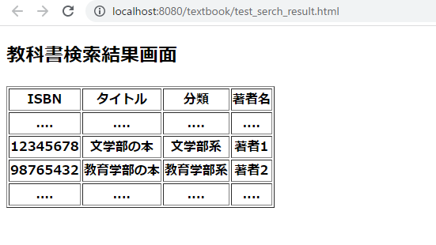
入出力機能 | 入出力項目 |  |  |  |  |  |  |  | I／O |  | 備考
入出力機能 | ISBN |  |  |  |  |  |  |  | O |  | 必須、13桁
入出力機能 | タイトル |  |  |  |  |  |  |  | O |  | 必須、100文字以内
入出力機能 | 分類 |  |  |  |  |  |  |  | O |  | 必須、セレクトボックス
入出力機能 | 著者名 |  |  |  |  |  |  |  | O |  | 必須、100文字以内
イベント
改定日 |  | ／／ |  | ／／ |  | ／／ | ／／ |  | ／／ |  | ／／ |  | ／／ |  | ／／
改定者
画面  レイアウト |  |  | システム名 |  | ユースケース名 |  |  | クラス名 |  | グループ名 |  |  |  |  | 承認印 |  | 作成日 |  | 担当
 |  |  |  |  |  |  |  |  |  |  |  |  |  |  |  |  |  |  | 三澤
 |  |  |  |  |  |  |  |  |  |  |  |  |  |  |  |  | ver. |  | 三澤
画面ＩＤ
画面名 |  |  | 教科書登録画面
入力イラスト／入力方法など | 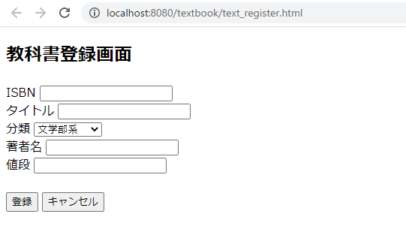
入出力機能 | 入出力項目 |  |  |  |  |  |  |  | I／O |  | 属性名 |  |  | 備考
入出力機能 | ISBN |  |  |  |  |  |  |  | I |  | ISBN |  |  | 必須、13桁
入出力機能 | タイトル |  |  |  |  |  |  |  | I |  | title |  |  | 必須、100文字以内
入出力機能 | 分類 |  |  |  |  |  |  |  | I |  | sort |  |  | 必須、セレクトボックス
入出力機能 | 著者名 |  |  |  |  |  |  |  | I |  | author |  |  | 必須、100文字以内
入出力機能 | 値段 |  |  |  |  |  |  |  | I |  | price |  |  | 必須、100文字以内
イベント
改定日 |  | ／／ |  | ／／ |  | ／／ | ／／ |  | ／／ |  |  |  |  | ／／ |  | ／／ |  | ／／
改定者
画面  レイアウト |  |  | システム名 |  | ユースケース名 |  |  | クラス名 |  | グループ名 |  |  |  | 承認印 |  | 作成日 |  | 担当
 |  |  |  |  |  |  |  |  |  |  |  |  |  |  |  |  |  | 三澤
 |  |  |  |  |  |  |  |  |  |  |  |  |  |  |  | ver. |  | 三澤
画面ＩＤ
画面名 |  |  | 教科書変更画面
入力イラスト／入力方法など | 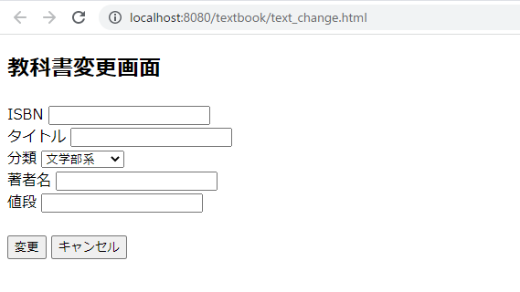
入出力機能 | 入出力項目 |  |  |  |  |  |  |  | I／O |  | 属性名 |  | 備考
入出力機能 | ISBN |  |  |  |  |  |  |  | I |  | ISBN |  | 必須、13桁
入出力機能 | タイトル |  |  |  |  |  |  |  | I |  | title |  | 必須、100文字以内
入出力機能 | 分類 |  |  |  |  |  |  |  | I |  | sort |  | 必須、セレクトボックス
入出力機能 | 著者名 |  |  |  |  |  |  |  | I |  | author |  | 必須、100文字以内
入出力機能 | 値段 |  |  |  |  |  |  |  | I |  | price |  | 必須、100文字以内
イベント
改定日 |  | ／／ |  | ／／ |  | ／／ | ／／ |  | ／／ |  |  |  | ／／ |  | ／／ |  | ／／
改定者
画面  レイアウト |  |  | システム名 |  | ユースケース名 |  |  | クラス名 |  | グループ名 |  |  |  | 承認印 |  | 作成日 |  | 担当
 |  |  |  |  |  |  |  |  |  |  |  |  |  |  |  |  |  | 三澤
 |  |  |  |  |  |  |  |  |  |  |  |  |  |  |  | ver. |  | 三澤
画面ＩＤ
画面名 |  |  | 教科書削除画面
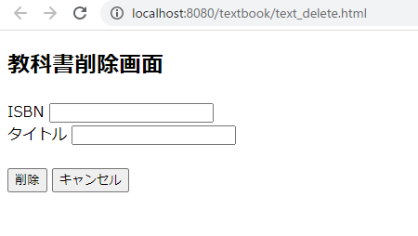
入力イラスト／入力方法など
入出力機能 | 入出力項目 |  |  |  |  |  |  |  | I／O |  | 属性名 |  | 備考
入出力機能 | ISBN |  |  |  |  |  |  |  | I |  | ISBN |  | 必須、13桁
入出力機能 | タイトル |  |  |  |  |  |  |  | I |  | title |  | 必須、100文字以内
イベント
改定日 |  | ／／ |  | ／／ |  | ／／ | ／／ |  | ／／ |  |  |  | ／／ |  | ／／ |  | ／／
改定者

画面  レイアウト |  |  | システム名 |  | ユースケース名 |  |  | クラス名 |  | グループ名 |  | 承認印 |  | 作成日 |  | 担当
 |  |  | 教科書売買 |  |  |  |  |  |  | チーム伊賀 |  |  |  | 5/17 |  | 常安
 |  |  |  |  |  |  |  |  |  |  |  |  |  | ver.1 |  | 常安
画面ＩＤ
画面名 |  |  | カート画面
入力イラスト／入力方法など | 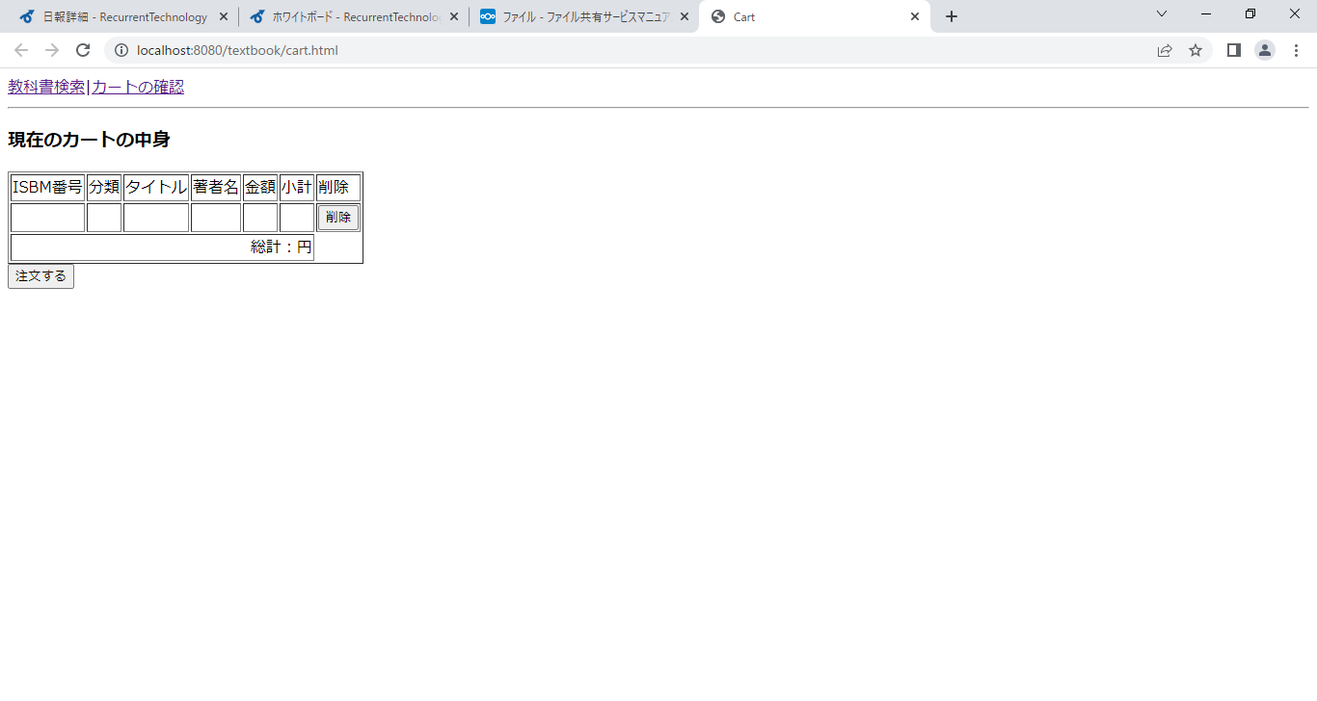
入出力機能 | 入出力項目 |  |  |  |  |  |  |  | I／O |  | 備考
入出力機能 | ISBN |  |  |  |  |  |  |  | O
入出力機能 | 分類 |  |  |  |  |  |  |  | O
入出力機能 | タイトル |  |  |  |  |  |  |  | O
入出力機能 | 著者名 |  |  |  |  |  |  |  | O
入出力機能 | 金額 |  |  |  |  |  |  |  | O
入出力機能 | 小計 |  |  |  |  |  |  |  | O
入出力機能 | 備考 |  |  |  |  |  |  |  | O
入出力機能 | 総計 |  |  |  |  |  |  |  | O
イベント
削除・・削除後、カート画面へ遷移
注文する・・注文内容確認画面へ遷移
教科書検索・・教科書検索画面へ遷移
カート画面へ遷移
改定日 |  | ／／ |  | ／／ |  | ／／ | ／／ |  | ／／ |  | ／／ |  | ／／ |  | ／／
改定者

画面  レイアウト |  |  | システム名 |  | ユースケース名 |  |  | クラス名 |  | グループ名 |  |  |  | 承認印 |  |  | 作成日 |  | 担当
 |  |  |  |  |  |  |  |  |  |  |  |  |  |  |  |  |  |  | 鈴木
 |  |  |  |  |  |  |  |  |  |  |  |  |  |  |  |  | ver. |  | 鈴木
画面ＩＤ
画面名 |  |  | お客様情報入力画面
入力イラスト／入力方法など | 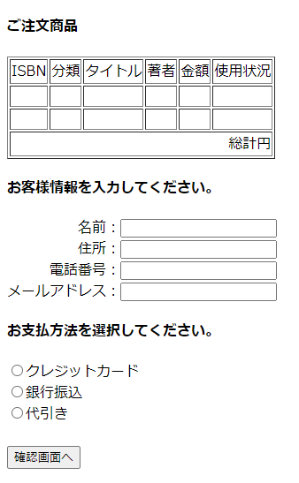
入出力機能 | 入出力項目 |  |  |  |  |  |  |  | I／O |  | 属性名 |  | 備考
入出力機能 | ISBN |  |  |  |  |  |  |  | o |  | name
入出力機能 | 分類 |  |  |  |  |  |  |  | o |  | address
入出力機能 | タイトル |  |  |  |  |  |  |  | o |  | tel_no
入出力機能 | 著者名 |  |  |  |  |  |  |  | o |  | email
入出力機能 | 金額 |  |  |  |  |  |  |  | o
入出力機能 | 使用状況 |  |  |  |  |  |  |  | o
入出力機能 | 総計 |  |  |  |  |  |  |  | o
入出力機能 | 名前 |  |  |  |  |  |  |  | i |  |  |  | 必須
入出力機能 | 住所 |  |  |  |  |  |  |  | i |  |  |  | 必須、数字は半角
入出力機能 | 電話番号 |  |  |  |  |  |  |  | i |  |  |  | 必須、固定10桁、携帯11桁
入出力機能 | メールアドレス |  |  |  |  |  |  |  | i |  |  |  | 必須、@-_以外の記号は使用不可能
入出力機能 | お支払方法 |  |  |  |  |  |  |  | i |  |  |  | 必須、ラジオボックス
改定日 |  | ／／ |  | ／／ |  | ／／ | ／／ |  | ／／ |  |  |  | ／／ |  |  | ／／ |  | ／／
改定者

画面  レイアウト |  |  | システム名 |  | ユースケース名 |  |  | クラス名 |  | グループ名 |  | 承認印 |  | 作成日 |  | 担当
 |  |  |  |  |  |  |  |  |  |  |  |  |  |  |  | 鈴木
 |  |  |  |  |  |  |  |  |  |  |  |  |  | ver. |  | 鈴木
画面ＩＤ
画面名 |  |  | 注文情報確認画面
入力イラスト／入力方法など | 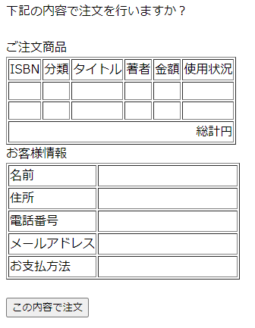
入出力機能 | 入出力項目 |  |  |  |  |  |  |  | I／O |  | 備考
入出力機能 | ISBN |  |  |  |  |  |  |  | o
入出力機能 | 分類 |  |  |  |  |  |  |  | o
入出力機能 | タイトル |  |  |  |  |  |  |  | o
入出力機能 | 著者名 |  |  |  |  |  |  |  | o
入出力機能 | 金額 |  |  |  |  |  |  |  | o
入出力機能 | 使用状況 |  |  |  |  |  |  |  | o
入出力機能 | 総計 |  |  |  |  |  |  |  | o
入出力機能 | 名前 |  |  |  |  |  |  |  | o
入出力機能 | 住所 |  |  |  |  |  |  |  | o
入出力機能 | 電話番号 |  |  |  |  |  |  |  | o
入出力機能 | メールアドレス |  |  |  |  |  |  |  | o
入出力機能 | お支払方法 |  |  |  |  |  |  |  | o
改定日 |  | ／／ |  | ／／ |  | ／／ | ／／ |  | ／／ |  | ／／ |  | ／／ |  | ／／
改定者

画面  レイアウト |  |  | システム名 |  | ユースケース名 |  |  | クラス名 |  | グループ名 |  | 承認印 |  | 作成日 |  | 担当
 |  |  |  |  |  |  |  |  |  |  |  |  |  |  |  | 鈴木
 |  |  |  |  |  |  |  |  |  |  |  |  |  | ver. |  | 鈴木
画面ＩＤ |  |  | 001-301
画面名 |  |  | 注文番号表示画面
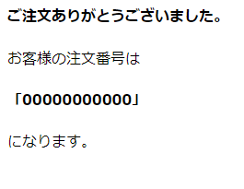
入力イラスト／入力方法など
入出力機能 | 入出力項目 |  |  |  |  |  |  |  | I／O |  | 備考
入出力機能 | 注文番号 |  |  |  |  |  |  |  | o
改定日 |  | ／／ |  | ／／ |  | ／／ | ／／ |  | ／／ |  | ／／ |  | ／／ |  | ／／
改定者

画面  レイアウト |  |  | システム名 |  | ユースケース名 |  |  | クラス名 |  | グループ名 |  | 承認印 |  | 作成日 |  | 担当
 |  |  | 教科書売買 |  |  |  |  |  |  | チーム伊賀 |  |  |  | 5/17 |  | 常安
 |  |  |  |  |  |  |  |  |  |  |  |  |  | ver.1 |  | 常安
画面ＩＤ
画面名 |  |  | 完了画面
入力イラスト／入力方法など | 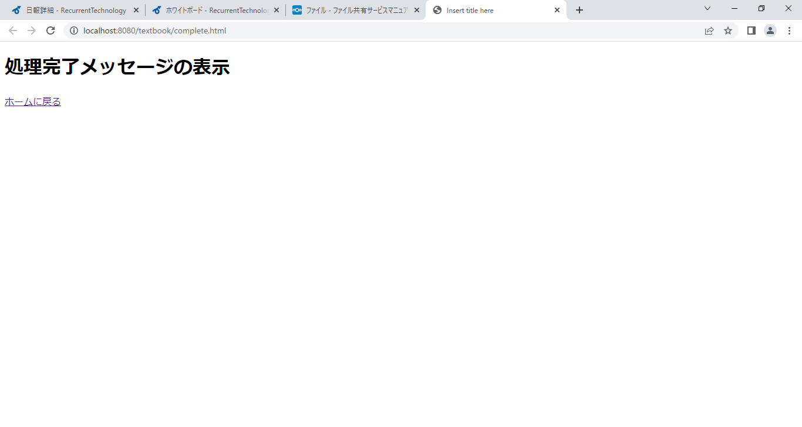
入出力機能 | 入出力項目 |  |  |  |  |  |  |  | I／O |  | 備考
イベント
ホーム画面に戻る
改定日 |  | ／／ |  | ／／ |  | ／／ | ／／ |  | ／／ |  | ／／ |  | ／／ |  | ／／
改定者

画面  レイアウト |  |  | システム名 |  | ユースケース名 |  |  | クラス名 |  | グループ名 |  | 承認印 |  | 作成日 |  | 担当
 |  |  | 教科書売買 |  |  |  |  |  |  | チーム伊賀 |  |  |  | 5/17 |  | 常安
 |  |  |  |  |  |  |  |  |  |  |  |  |  | ver.1 |  | 常安
画面ＩＤ
画面名 |  |  | エラー画面
入力イラスト／入力方法など | 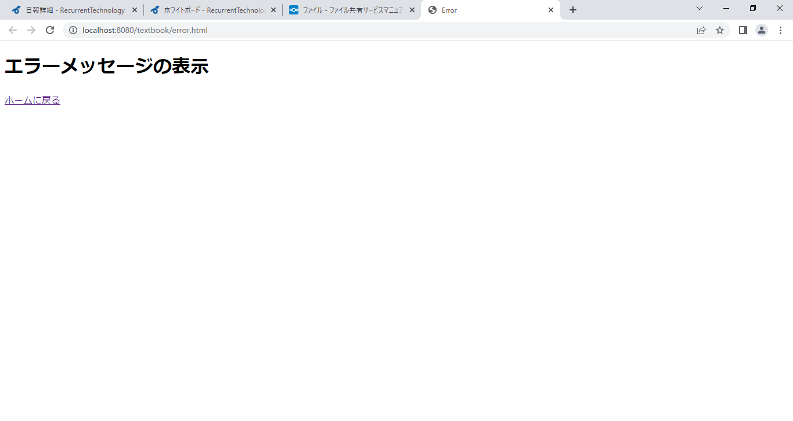
入出力機能 | 入出力項目 |  |  |  |  |  |  |  | I／O |  | 備考
イベント
ホーム画面に戻る
改定日 |  | ／／ |  | ／／ |  | ／／ | ／／ |  | ／／ |  | ／／ |  | ／／ |  | ／／
改定者

